|  |  |
| --- | --- |
| **Rédaction** | |
| **Rédigé par** : | Eric Bauman Tanguy Dumay |
| Date | 24/08/2018 |
| **Vérifié par** : | Eric Bauman Tanguy Dumay |
| Date | 24/08/2018 |
| **Approuvé par** | Eric Bauman Tanguy Dumay |
| Date | 24/08/2018 |

|  |  |  |  |
| --- | --- | --- | --- |
| **Historique du Document** | | | |
| **Version** | **Date** | **Modifiés Par** | **Actions / Commentaires** |
| 1.0 | 24/08/2018 | Dumay Bauman | oui |
|  |  |  |  |
|  |  |  |  |
|  |  |  |  |
|  |  |  |  |
|  |  |  |  |

**1 -** **Description du projet** **3**

1.1 - Objectifs du projet 3

1.2 - Etat des lieux / Etude de marché 3

1.3 - Périmètre du projet 3

**2 -** **Description fonctionnelle générale du projet** **3**

2.1 - Sécurité 3

**3 -** **Architecture technique du projet** **4**

3.1 - Schéma Global 4

3.2 - Diagramme de cas d’utilisation 5

3.3 - Schéma d’arborescence 6

3.4 - Partie frontend 6

3.5 - Partie backend 6

3.6 - APIs utilisées 6

3.7 - Contraintes logicielles 7

Loi RGPD : 7

**4 -** **Conditions de réussite** **8**

4.1 - MoSCoW 8

Must have : 8

Should have : 8

Could have : 8

Won’t have : 8

4.2 - Risques 9

APIs : 9

Contrainte de temps : 9

4.3 - Organisation interne du projet 9

Estimation des temps : 9

Responsabilités : 9

Gestion de la communication: 10

# Description du projet

## Objectifs du projet

L’objectif du projet est de créer une application web permettant à des joueurs de World of Warcraft de créer des personnages et de les équiper de façon a prévisualiser les caractéristiques et les dégâts potentiels. L’outil sera utilisable indépendamment du jeu, par toutes personnes possédant un accès à mainternet, le tout gratuitement. Un système de notation et de commentaires sur les sets d’items sera présent, ainsi tous les utilisateurs possédant un compte pourront juger le travail des autres.

## Etat des lieux / Etude de marché

World of Warcraft est un des MMORPG le plus joué au monde avec près de 6 millions de joueurs. Avec leur nouvelle extension Battle for Azeroth le nombre de joueur devrait encore augmenter, de plus ce type d’outil n’étant pas encore disponible sur le marché, c’est une bonne opportunité.

## Périmètre du projet

Le jeu ayant une dimension internationale notre application web se doit d’être accessible au plus grand nombre. Pour cela nous déploierons une application disponible en Anglais et en Français.

# Description fonctionnelle générale du projet

## Sécurité

**Front-end :**

Pour la partie front-end de l’application, la sécurité bien que minimale, reste présente, et principalement pour vérifier que les champs remplis par les utilisateurs ne sont pas vides, et respectent certains paternes / normes.

**Backend :**

Pour la partie serveur, la sécurité est primordiale, puisqu’il faut s’assurer que les utilisateurs accèdent au site comme il est prévu, et que rien ne leurs permettent de passer par un autre chemin. Pour cela, à chaque fois qu’un utilisateur entre des informations dans un champ de saisie et qu’il faut persister cette information en base de données, on s’assure d’enlever tous les caractères spéciaux afin d’éviter une quelconque faille.

La création des comptes force les utilisateurs à avoir un pseudo et un mail unique. Le mail leur sera d’ailleurs nécessaire pour se connecter.

Pour s’assurer que le mail existe vraiment, l’application envoi donc un mail à la création du compte afin de l’activer et de pouvoir se connecter avec. Toutefois, si vous vous êtes trompé lors du choix de votre adresse mail, alors lorsque vous tenterez de vous connecter (avec un bon login / mdp) et que le compte n’est pas activé, vous aurez la possibilité de renvoyer un mail de confirmation, ou bien de changer l’adresse mail liée à votre compte. De plus, lorsque vous modifierez le mail de votre compte, vous recevrez de nouveau un mail pour “réactiver” votre compte. Il en va de même pour votre mot de passe, que vous pourrez réinitialiser en cas d’oubli, puisqu’un mail vous sera envoyé avec un lien unique temporaire afin de changer votre mot de passe. Chacune de ces actions est évidemment stockées sous forme de “logs” affichés dans le backOffice afin d’assurer une gestion totale de l’application par les administrateurs.

Chaque mails envoyé pour la confirmation ou la réinitialisation, sont envoyés avec des tokens uniques, et générés directement par l’application juste avant l’envoi. Il est donc impossible d’usurper celui d’un autre utilisateur.

Lorsque vous vous connecterez à l’application, il vous sera généré un token de session également unique, qui vous suivra jusqu’à votre déconnexion. Il est donc inutile d’essayer de le modifier afin de se faire passer pour quelqu’un d’autres puisqu’il est impossible de trouver le token d’un autre utilisateur.

Pour s’adapter aux nouvelles lois en vigueur, notamment la loi RGPD concernant la protection des données personnelles, toute les informations des utilisateurs (nom, prénom etc.) stockées en base de données, seront cryptées.

# Architecture technique du projet

## Schéma Global



## Diagramme de cas d’utilisation

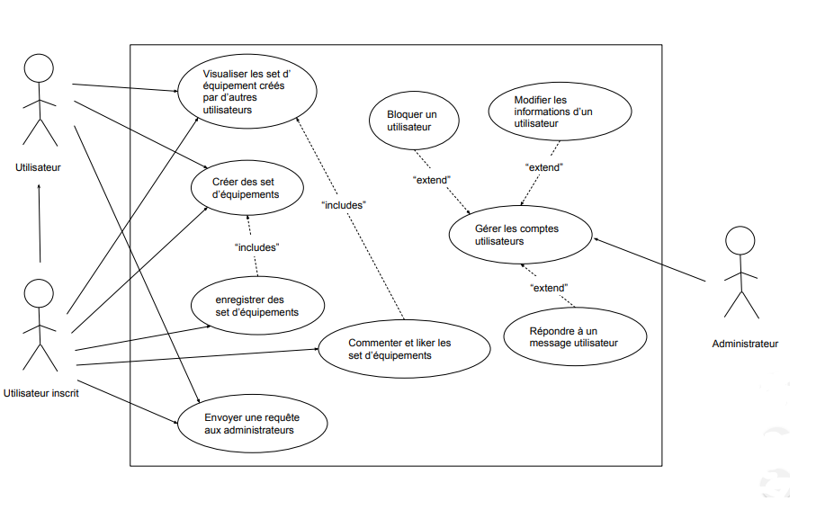

## Schéma d’arborescence

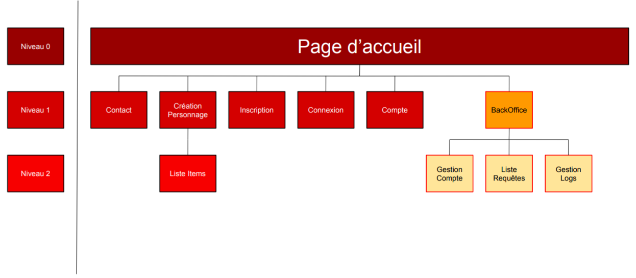

## Partie frontend

Pour la partie frontend de l’application, le framework Angular sera utilisé (HTML, CSS, TypeScript), la librairie bootstrap sera utilisé pour le style général du site et le framework sweetalert pour la gestion et le style des pop-ups.

## Partie backend

Pour le backend, le langage utilisé est Php, avec MySQL pour la base de données et phpmyadmin pour gérer la base. Elle comprend tous les modules de gestion de membre et de personnages, d’authentification et d’envois de requête vers le serveur.

## APIs utilisées

Pour le fonctionnement de l’application, nous avons besoin d’utiliser certaines APIs.

La première API utilisée est celle de SendinBlue, qui est un service de mail. Nous l’utilisons principalement pour la gestion de compte, c’est-à-dire, l’envoi de mail :

* Pour la confirmation de création de compte
* Pour la demande de réinitialisation de mot de passe
* Pour la modification/réinitialisation de son mail
* Lors de la désinscription
* Lors de la modification du profil par un admin
* Lors de la réponse d’un admin suite à une requête utilisateur

La deuxième API utilisée est celle de Blizzard, qui nous permet d’avoir toutes les informations relatives

au monde de WoW. Dans notre cas, nous utilisons principalement les informations liées aux personnages

des utilisateurs (objets, caractères…).

## Contraintes logicielles

### *Loi RGPD :*

**Article 4 :**

Le règlement définit les « *données à caractère personnel* », comme « *toute information se rapportant à une personne physique identifiée ou identifiable* ».

Le texte reste très ambitieux puisqu’une « *personne physique identifiable* » sera celle « *qui peut être identifiée, directement ou indirectement, notamment par référence à un identifiant, tel qu'un nom, un numéro d'identification, des données de localisation, un identifiant en ligne, ou à un ou plusieurs éléments spécifiques propres à son identité physique, physiologique, génétique, psychique, économique, culturelle ou sociale* ». Autant dire que les juridictions auront plusieurs leviers pour faire entrer un traitement dans ce champ matériel.

Autre précision, les données qui ont fait l'objet d'une pseudonymisation « *et qui pourraient être attribuées à une personne physique par le recours à des informations supplémentaires devraient être considérées comme des informations concernant une personne physique identifiable* ».

En accord avec l’article 4 de la loi RGPD sur la protection des données, l’application web crypte toutes les informations présentant un caractère personnel, afin d’assurer l’anonymisation des utilisateurs sur la plateforme et de les protéger.

De plus, toutes les actions “importantes” des utilisateurs, notamment celles suscitant l’envoi de mails, sont stockées sous forme de “logs” dans notre base de données. Cela permet aux administrateurs d’avoir en tout temps, des informations sur ce qu’il se passe.

# Conditions de réussite

## MoSCoW

## **Must have :**

L’application est une application web responsive, elle sera donc accessible sur n’importe quel navigateur internet de n’importe quel appareil possédant un accès à internet.

La partie la plus importante du projet reste la création et personnalisation des personnages de World of Warcraft chaque membre connecté ou non devra pouvoir créer un personnage et lui attribuer de l'équipement afin de prévisualiser ses statistiques potentiels en jeu.

## **Should have :**

**Général :**

Les utilisateurs possédant un compte pourront quant à eux, enregistrer des personnages et leur équipement afin de pouvoir les modifier à l’avenir.

De plus tous les set d’équipements créer par des membres du sites seront accessible par tout le monde afin de pouvoir comparer, ou découvrire, des équipements créer par d’autres. Ils disposeront également d’un espace commentaire et d’un système de “like”.

**BackOffice :**

En outre l'outil devra pouvoir fournir des statistiques et informations pouvant être utiles aux administrateurs de l’application :

- La liste des comptes et la possibilité de désactiver / supprimer ceux-ci

- Les logs des actions importantes effectuées

- La possibilité aux administrateurs de modifier les comptes utilisateurs (en y indiquant la raison)

- Les logs des actions des admins vis-à-vis des comptes utilisateurs

- La liste des utilisateurs ayant leur compte bloqué suite à trop de tentatives de connexion infructueuses

- La liste des requêtes des utilisateurs (contacter le support) et la possibilité de répondre directement à chaque

demande depuis le site

## **Could have :**

**Application Mobile :**

Il pourrait aussi être disponible sur mobile Android et IOS, cela permettrait aux utilisateurs n’ayant pas d’ordinateur sous la main d’accéder à toutes les fonctionnalitées de l’application web.

## **Won’t have :**

**Accès Hors ligne :**

L’application ne sera pas accessible hors ligne.

## Risques

## **APIs :**

Notre projet utilisant certaines APIs citées plus haut (sendinblue et l’API Blizzard) elle dépend

grandement de leurs disponibilités et de leurs état, en effet si une API ne fonctionne plus ou si une

migration est effectué de leur côté, nous serions obligé de mettre à jour notre application.

## **Contrainte de temps :**

Le projet devant être rendu pour début 2020, il devra être livré en temps et en heure fonctionnel.

## Organisation interne du projet

## **Estimation des temps :**

|  |  |  |
| --- | --- | --- |
| **Page** | **Nombre d'heures Front** | **Nombre d'heures Back** |
| **Menu** | 5 | 5 |
| **Accueil** | 20 | 20 |
| **Login mdp** | 5 | 15 |
| **Gestion compte** | 20 | 20 |
| **Récupération mot de passe** | 5 | 10 |
| **Recherche** | 5 | 7 |
| **Création (affichage) personnage** | 15 | 15 |
| **Liste personnage (par utilisateur)** | 5 | 5 |
| **Affichage liste équipement** | 10 | 10 |
| **Admin / back Office** | 60 | 60 |

## **Responsabilités :**

**Les responsabilités sont réparties entres les 2 acteurs du projet incluant :**

* Tanguy Dumay
* Eric Bauman

**Les responsabilités sont :**

* Frontend : La réalisation des interfaces
* Conception des bases de données
* Backend : Réalisation des traitements

**Ces responsabilités ont donc été décidées et attribuées en amont comme ceci :**

Développement Frontend -> Eric Bauman

Chef de projet -> Eric Bauman

Développement Backend -> Tanguy Dumay

Conception des bases de données -> Tanguy Dumay

## **Gestion de la communication:**

La communication entre les différents membres de la l’équipe se fera via certain moyens de communication en ligne qui ont été défini. La communication inclut :

* L’échange de fichiers -> Skype
* Réunion de groupe -> Skype
* Le versionning -> Github

## 